BP Olie-lek
Analyseverslag
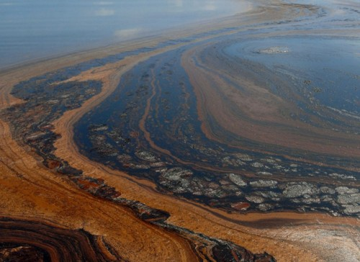
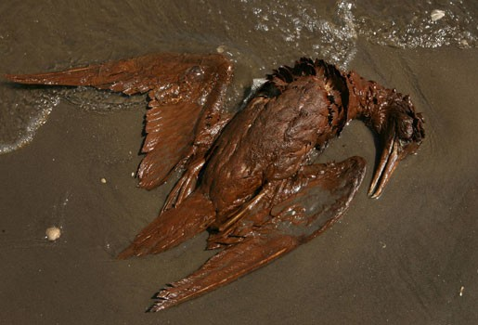

Inhoudsopgave

Het probleem.

Groepen die erbij betrokken zijn
en hun waarden en belangen.

De oplossingen die zijn bedacht.

Milieuvervuilingen.

Analysemodel.

Het probleem.
Het probleem is begonnen nadat een explosie voordeed op het Deepwater Horizon booreiland. Het booreiland stond even later onder water. Vlak daarna is er een olielek van 1550 vierkante kilometer ontstaan. Het probleem is dus dat er nu olie in de zee stroomt. De ene zegt dat het weinig olie is en ander zegt juist dat het veel olie is.

Groepen die erbij betrokken zijn,
en hun waarden en belangen.
De Britse oliemaatschappij BP, die het boorplatform huurde vinden het vooral belangrijk dat het olielek gedicht word zoals de andere groepen die erbij betrokken zijn. Verder zijn de belangen van de BP alsnog geld, ze hebben namelijk gelogen over het aantal olie dat uit de olielek stroomde. De overheid van de Verenigde Staten, die er natuurlijk ook bij is betrokken, zijn boos omdat dit niet hoefde te gebeuren als de BP het gewoon goed had bij gehouden en niet had laten roesten. De Milieuorganisatie denkt hier precies hetzelfde over. De overheid en de milieuorganisatie verzinnen vooral oplossingen, zodat er geen olie meer in de zee stroomt. Verder willen ze natuurlijk dat de BP alle kosten gaat betalen.

De oplossingen die zijn bedacht.
Er zijn veel oplossingen bedacht en de meeste hebben ook niet geholpen. Waar ze mee zijn begonnen waren de robots die het olielek zouden moeten dichten. Die robots zouden het blowout preventer repareren. Die er normaal voor zou moeten zorgen dat er een lekkage wordt gedicht, maar dit onderdeel werkte niet. Dit heeft het probleem niet verholpen. Hierna ging BP een koepel over het lek heen plaatsen. De olie zal dan via pijplijdingen naar de oppervlakte gaan. Er is nog nooit eerder geprobeerd om een koepel in de zee te plaatsen. Toen de koepel was geplaatst, moest deze weer worden verwijderd voor technische problemen. Daarna gingen ze over naar een ‘Top-Kill’-operatie. Het bedrijf pompt dan onder een hoge druk, zware boorvloeistof in het gat. Waarmee het olie- en gaslek dan gedicht wordt. Ook deze was weer mislukt. Toen kwam er weer een nieuwe oplossing, ze zouden een stuk van de lekkende oliepijp afzagen en die wordt dan gedicht met een nauwe kap. BP zal ook twee ontlastende bronnen bij de lekkende bron gaan slaan. Het inkorten was al gelukt, en een paar dagen later werd ook de kap erop geplaatst. Hij vangde helaas niet alle olie op, maar een deel van de olie word opgevangen.Toen er een tweede systeem aan toegevoegt werd. Die eigenlijk werd ontwikkeld voor de ‘Top-Kill’-operatie vangt nu ook olie op. Een tijdje later heeft BP er een nieuwe kap erover heen geplaatst. De BP heeft een paar dagen later gemeld dat het lekken van de olie is gestopt door de nieuwe kap. Daarna werd er een stof gespoten in de opening waar de olie uitkomt om het lek geheel af te sluiten. BP noemt de definitieve afsluiting de ‘kill’. Ze gebruiken hiervoor taaie en zeer zware vloeistof die de olie tegen gaat houden. Zodra de olie is teruggedrongen door de vloeistof, wordt er een betonnen kap op gezet. Dit noemen ze de ‘static kill’. Deze oplossing is gelukt.
Milieuvervuilingen.
Door het olielek, is de zee vervuild. En hierdoor zijn ook alle stranden vervuild. Verder zijn vooral de dieren slachtoffers van het olielek. De vissen die in de zee zwemmen spoelen dood aan op het strand. De vogels die in het water dobberen zitten helemaal onder en hierdoor zitten hun vleugels vastgeplakt. Ze kunnen dan niet meer vliegen en gaan dus langzaam dood. Mensen kunnen niet meer in de zee zwemmen, surfers kunnen niet meer surfen. Het duurt na het dichten van het olielek ook nog een lange tijd voordat alles uit de zee is verdwenen en de omgeving hier omheen. Veel dieren zullen hieraan sterven.

Analysemodel.
Groep 1:  BP  Waarden: Oplossing olielek, oneerlijkheid.  Belangen: Geld. | Oplossingen:  - Veroorzaker betaald de kosten.  - Zorgen dat BP het olielek laat stoppen.  - Ideeën bedenken voor oplossen olielek.  - Zorgen dat als de olielek stopt het mileu weer wordt zoals die was. | Groep 1:  Milieuorganisatie  Waarden: Milieu, Veiligheid, Eerlijkheid, Vertrouwen.  Belangen: Milieu.
Groep 2:
Overheid Verenigde Staten
Waarden: Veiligheid, Inspraak, Eerlijkheid, Vertrouwen.
Belangen: Macht.

